**Инструкция по созданию возвратной накладной по всем остаткам.**

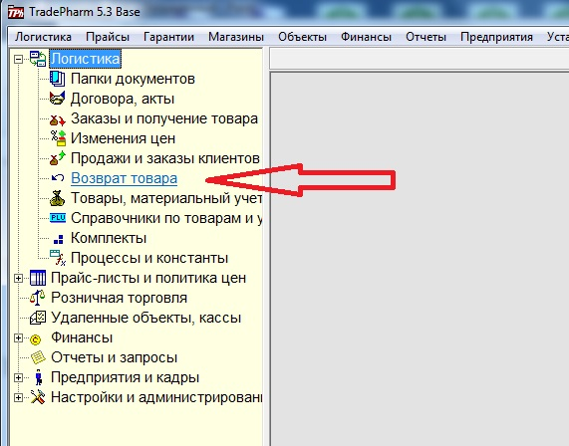

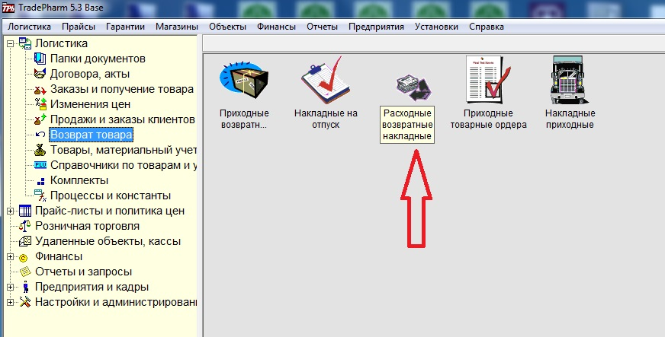

**Очень важно, чтобы перед созданием возвратов не было не проведенных чеков (отложенных) и возвратов.**

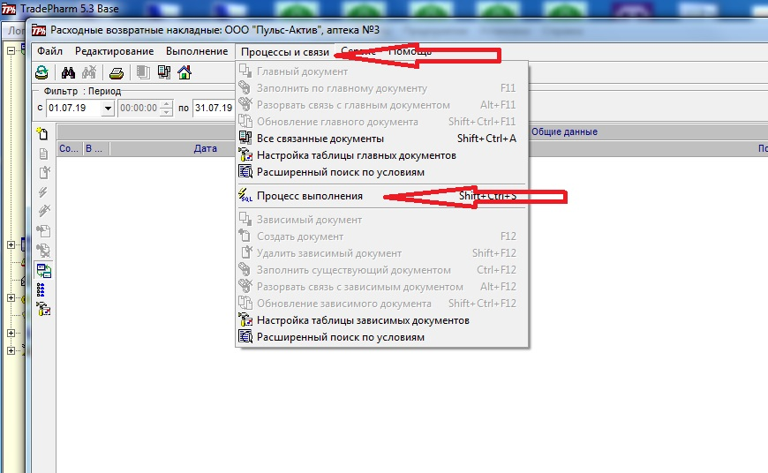

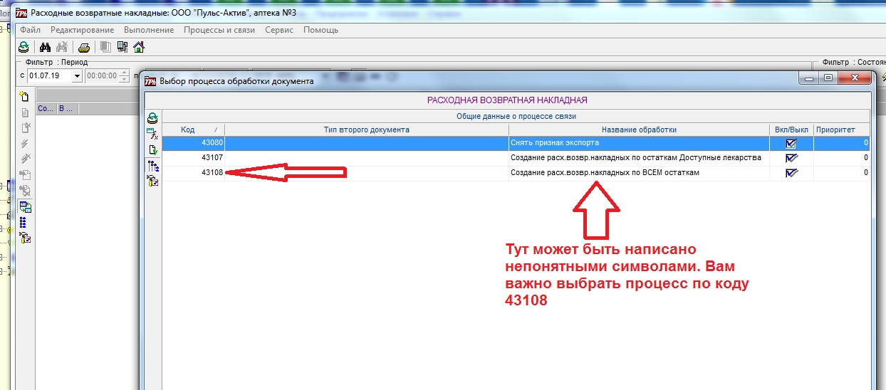

**Для возврата по Доступным лекарствам нужно выбрать код 43107!**

